www.emailleercursus.nl
Elly Stembert, Broedplaats Bogotá Halfweg
in Studio Arty Farty, BB9
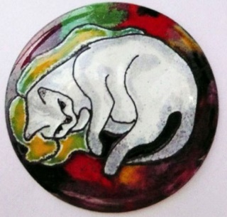

Elly Stembert

Workshop Emailleren
Emaille is gekleurd glaspoeder dat met meer dan 750 graden in een oven of met een brander gesmolten wordt op koper, zilver of goud. Er bestaan transparante en dekkende kleuren. Emailleren werd al gedaan in de middeleeuwen vaak op kerkelijke objecten als kisten, bokalen en kruisen.
Rond 1900 werden, tijdens de Art Nouveau periode in Frankrijk, veel sieraden met emaille vervaardigd door o.a. Rene Lalique. Deze techniek wordt nog steeds door vele sieradenmakers als inspiratie gebruikt.
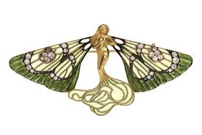

Rene Lalique

Bij ons worden workshops gegeven voor iedereen die het leuk vindt om ook eens te emailleren. Er is keuze uit een:
Basisworkshop (ook leuk met vriendinnen of familie)
- emaille op koper, je maakt dan een hanger, ring of schilderijtje,
- schilderen op koper met schilderemaille
Beiden voor max 5 personen, prijs € 65,00 p.p. van 09.30 tot 16.00 uur incl. materiaal. Ook 1 op 1 mogelijk.
Vervolg workshop
- emaille op fijn zilver, ook 1 op 1 mogelijk voor edelsmeden
Prijs € 125,00 p.p. incl. fijn zilver en materiaal, van 09.30 tot ca. 16.00 uur

